**CAPACITAÇÃO PROFESSORES**

**INSTALAÇÃO E ACESSO**

* **Links de acesso para download:** acesse o <https://portaleducanet.reta.com.br> e em **outras plataformas**

selecione em qual plataforma deseja instalar a aplicação.

**Acesso Rápido**

**Eduprof Offline Android:**

[**https://hd.habeasdata.com.br/MagicRIAApplications4x/EDUPROF_OFL/Android/EDUPROF**](https://hd.habeasdata.com.br/MagicRIAApplications4x/EDUPROF_OFL/Android/EDUPROF) **OFFLINE.apk**

**Eduprof Offline Desktop:**

[**https://hd.habeasdata.com.br/MagicRIAApplications4x/EDUPROF_OFL/WinDesktop/EDUPROF**](https://hd.habeasdata.com.br/MagicRIAApplications4x/EDUPROF_OFL/WinDesktop/EDUPROF) **OFFLINE.application**

**1º – Para Acesso – Inserir o usuário e senha**

**Usuário**: D-

**Senha**:

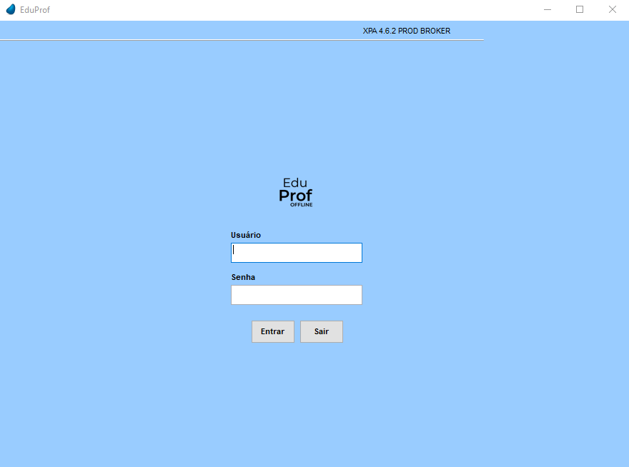

Para **alterar a senha**, procure o secretário escolar da sua escola.

**AO REALIZAR O PRIMEIRO ACESSO**

**Requisitos:** Estar conectado a internet.

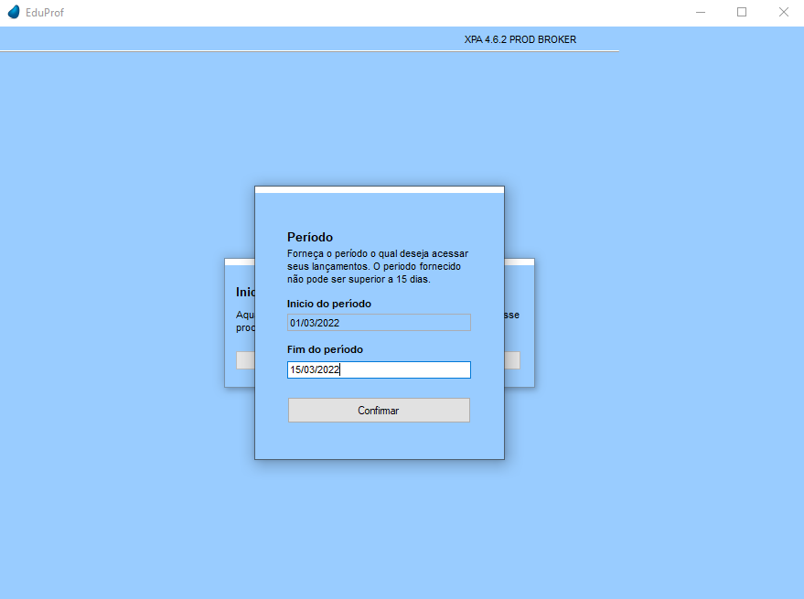Quando o usuário acessa a aplicação pela **primeira vez**, é solicitado ao mesmo **selecionar um período** de no máximo 15 dias. O período fornecido corresponde as datas as quais o professor realizará seus lançamentos de frequência, avaliação e conteúdo programático na ausência de internet.

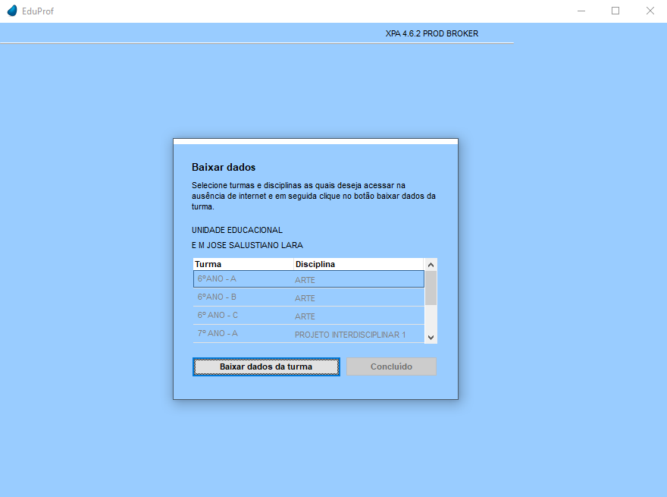Após informar o período corretamente, o segundo passo é **baixar os dados da turmas** as quais pertencem ao usuario/professor logado. Para iniciar o download da turma basta selecionar a turma desejada e em seguida clicar no botão **“Baixar dados da turma”**.

**OBS:** Esse processo **requer uma conexão estável** com a internet. Logo **recomendamos** que esse procedimento seja realizado **de forma** **gradual**, uma vez que essas turmas estarão disponíveis para download posteriormente. Após o download da turma ser finalizado com sucesso, clique no botão **“Concluído”**, e aguarde a inicialização da aplicação ser finalizada.

CAIXA DE DIÁLOGO **CONEXÃO DISPONÍVEL**

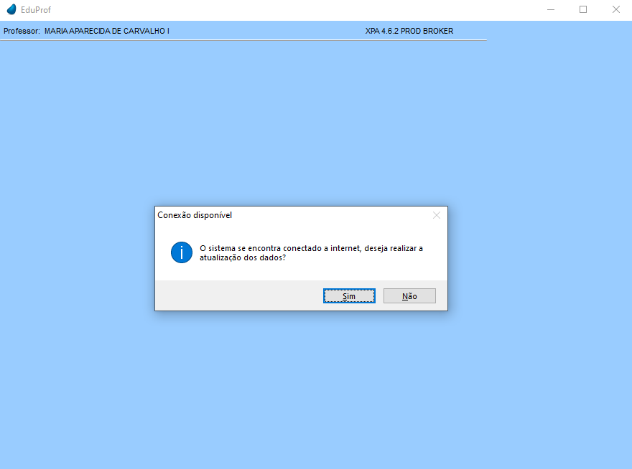Ao realizar login no sistema, uma caixa de dialógo com o titulo **“Conexão disponível”** é exibida caso esteja conectado a internet. Essa caixa de diálogo tem por finalidade **lembrar** o usuário de manter os seus dados sempre atualizados. Caso não tenha realizado nenhum lançamento de frequência, conteúdo ou de avaliação recentemente apenas clique no botão **“Não”**.

**2º Lançamento de Frequência:**

🡪Selecionar a data e marcar apenas os alunos faltosos do dia

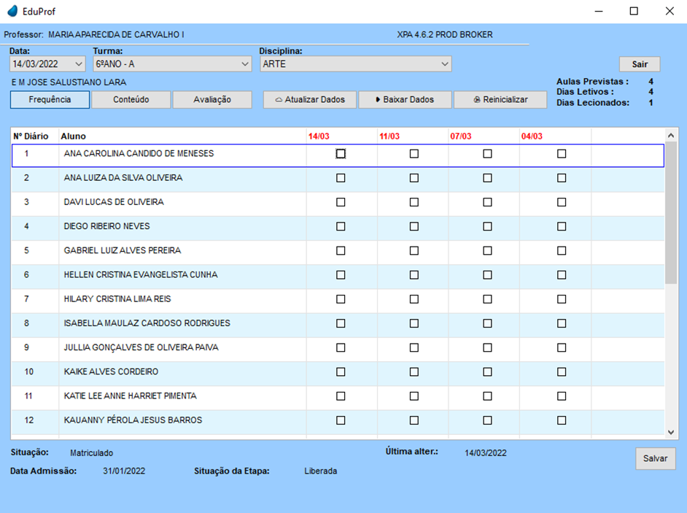

**Observação:** alunos presentes deixar em branco

**3º Lançamento Conteúdo**

🡪 Ir em Incluir a data e lançar o conteúdo conforme plano de ensino 🡪Após lançamento clicar em confirmar

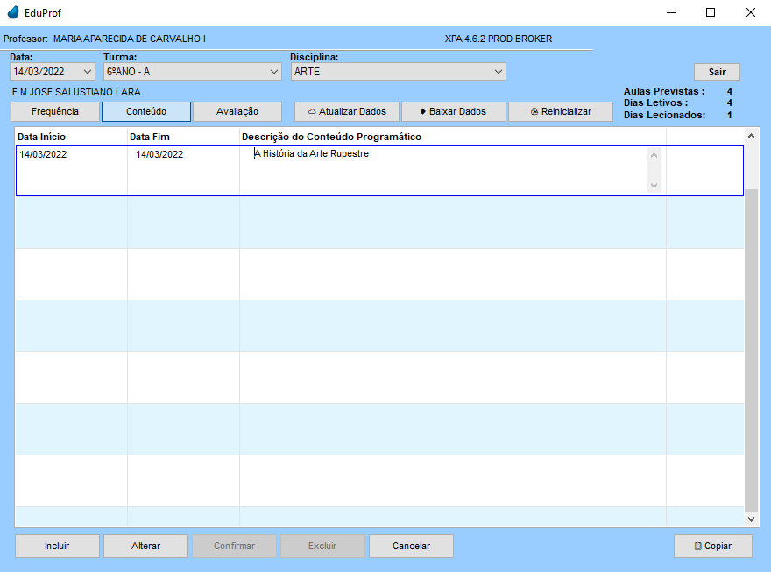

🡪 Escolher outra data e lançar o conteúdo. Para alterar lançamento clique em Alterar

**COPIAR O CONTEÚDO PARA OUTRA TURMA – caso lecione a disciplina para a mesma turma**

🡪 Clicar em copiar 🡪Escolher a turma e a data 🡪Solicitar gerar 🡪 Confirmar gerar

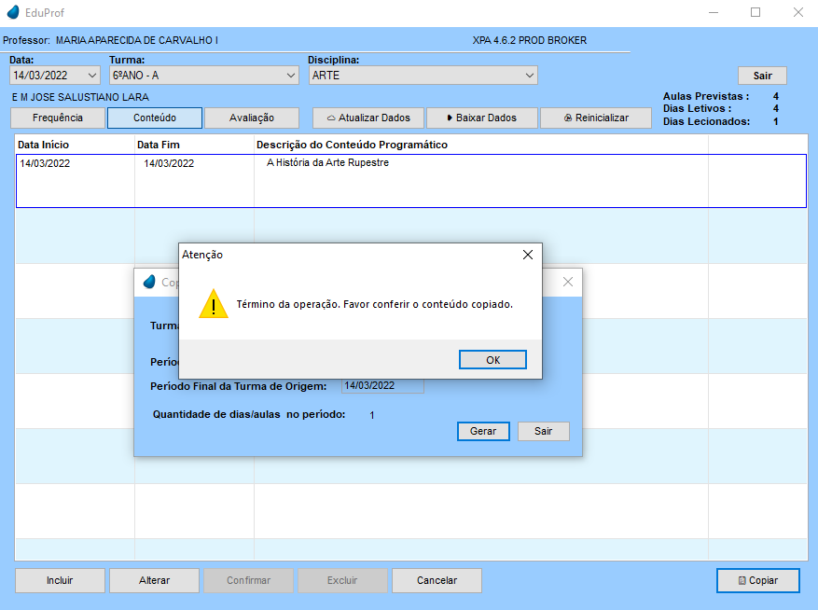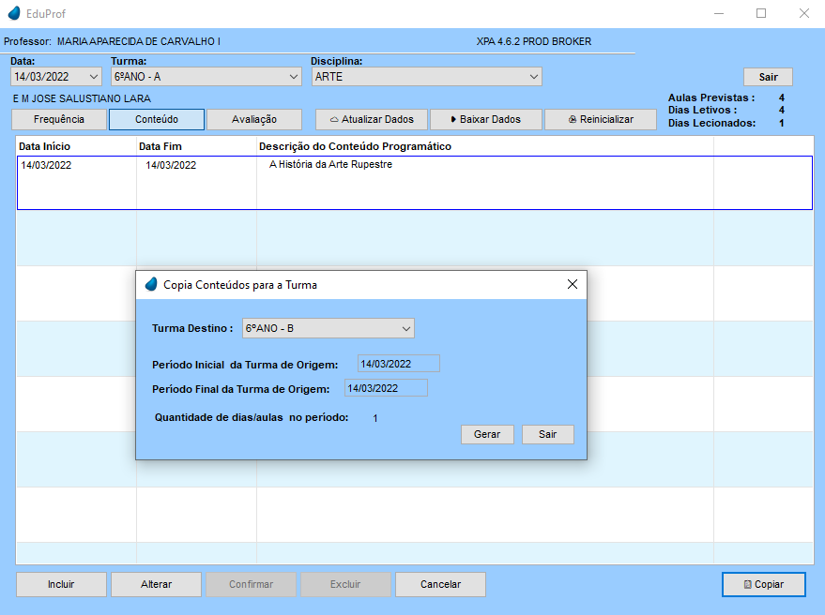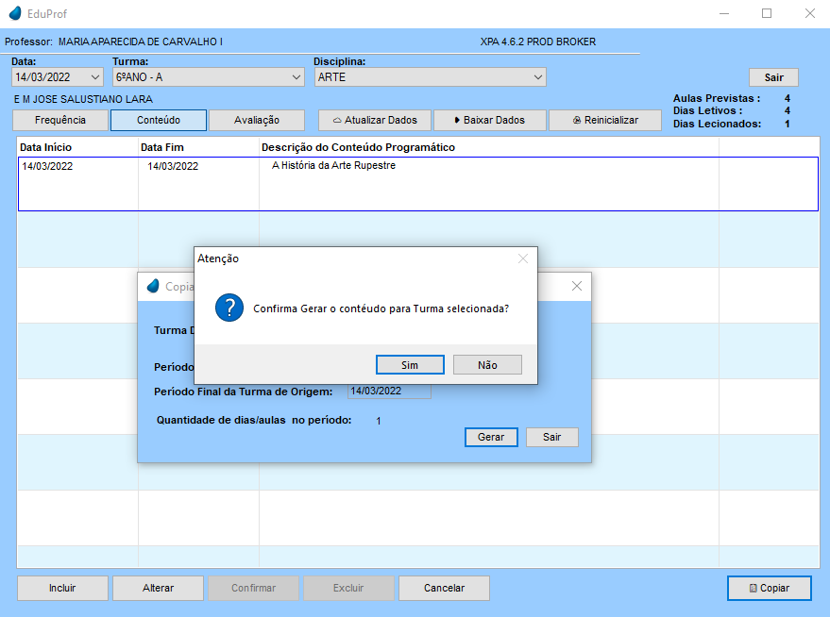

**Observação:** Caso necessário o conteúdo pode ser excluído

**4º Lançamento Avaliação**

🡪 Clicar em Avaliação 🡪 Escolher a Avaliação 🡪 Clicar em **Lançamento** 🡪 Gerar taleta 🡪 Fazer lançamento e confirmar

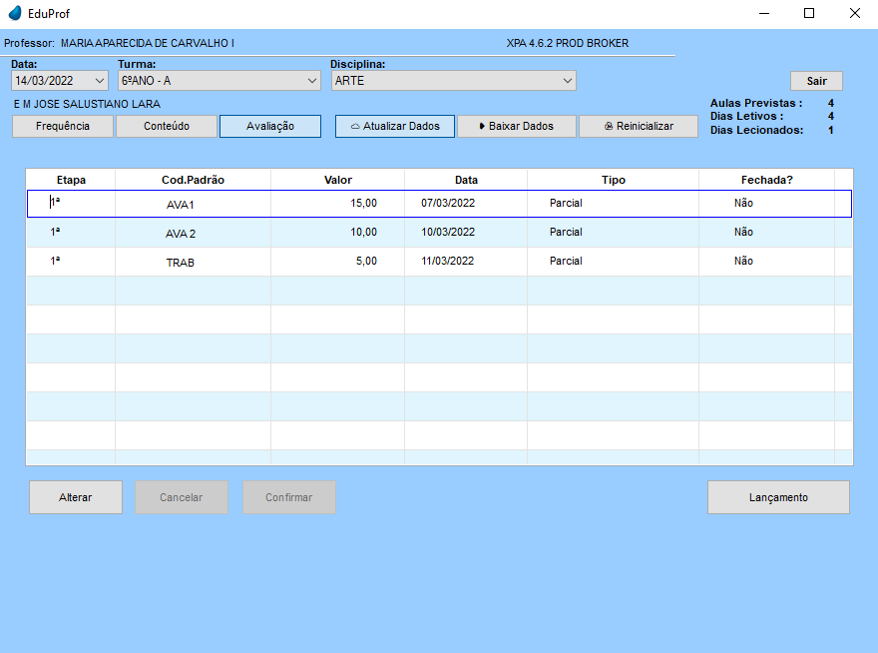

**Observação 1:** Cadastro da taleta de notas é feito pelo secretário ou técnico de secretária da escola

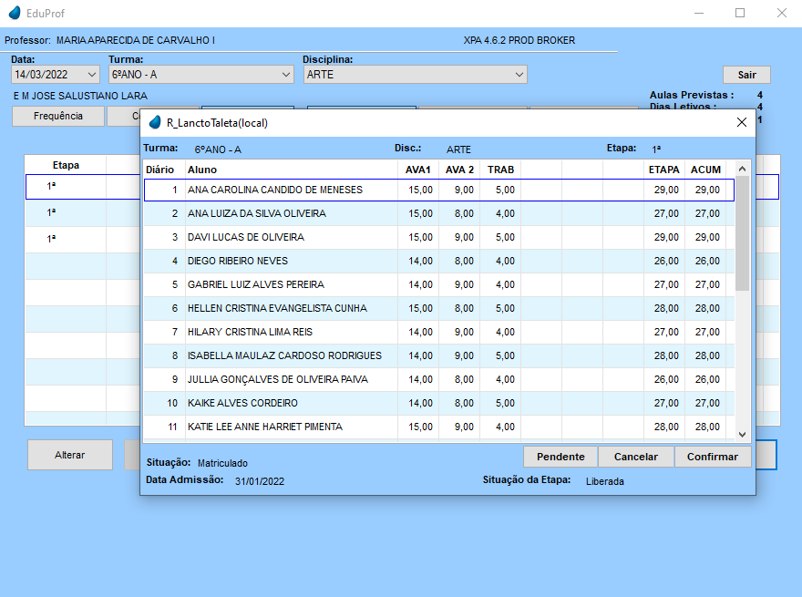

**Observação 1:** Aluno pendente

🡪 Clicar em pendente 🡪 Gera destaque do aluno e assim que fizer a prova o professor pode voltar para lançamento - Clicar LIBERAR para fazer os lançamentos

**Observação 2:** O professor pode subdividir os pontos

EX:

AV1 – valor 5 pontos - 🡪 pode subdividir🡪 2 + 2 + 1

**Observação 3: C**aso o valor distribuído esteja acima do valor da etapa, o sistema emitirá um aviso

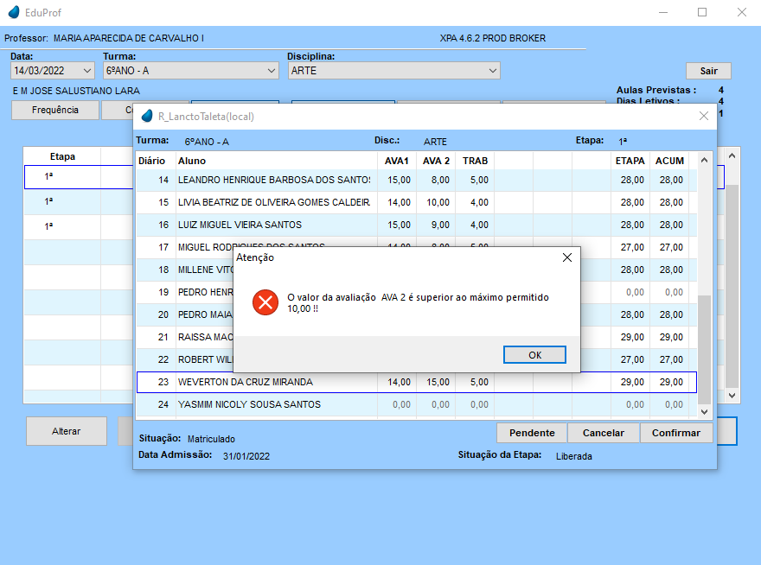

**Observação 4:** Após lançamento, não esqueça de clicar em confirmar 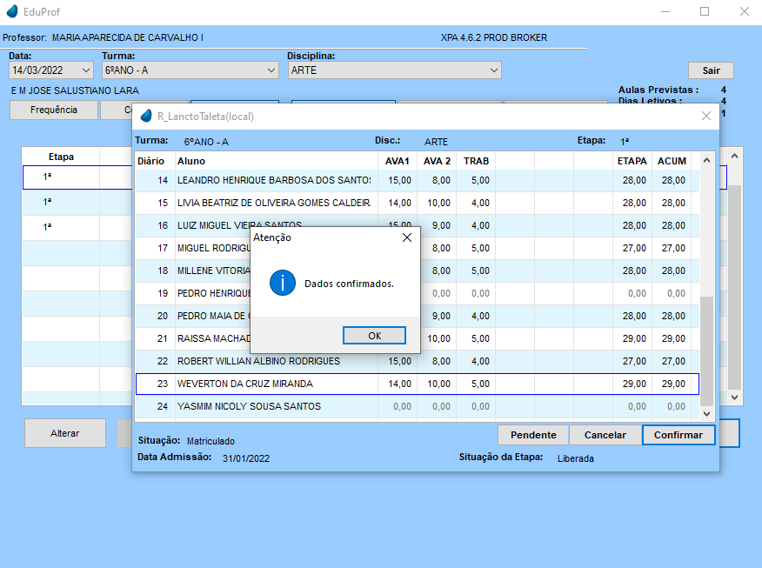

FUNÇÕES **ATUALIZAR DADOS, BAIXAR DADOS, REINICIALIZAR**

Esses botões se encontram disponíveis e funcionais apenas quando há conexão com a internet.

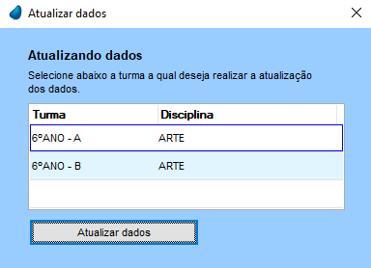Ao clicar sobre o botão **“Atualizar Dados”** uma janela será exibida conforme imagem à esquerda. Esse procedimento é **essencial** e deve ser feito **sempre quando terminar de realizar lançamentos ou alterações**, dessa forma você se mantem e os demais usuários atualizados.

Selecione a turma desejada, clique no botão **“Atualizar dados”** e aguarde o procedimento ser finalizado.

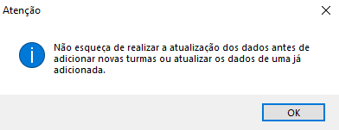O botão **“Baixar Dados”** permite **adicionar novas turmas** e **períodos** para o usuário realizar lançamentos de frequência, conteúdo programático e avaliação.

Atualize os seus dados *(clicando no botão* ***Atualizar Dados****)* antes de realizar esse procedimento uma vez que as suas alterações podem ser substituídas por dados mais recentes.

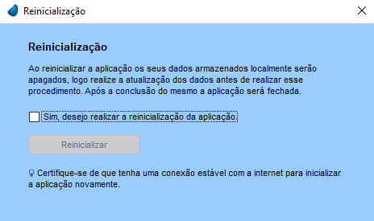O botão **“Reinicializar”** exclui todos os dados baixados *(ex: datas de lançamentos passados)* do usuário permitindo uma redução no tamanho da aplicação.

Atente-se ao fato de que necessitará estar conectado à internet para acessar a aplicação novamente caso a reinicialização ocorra.

Marque a check box, e sem seguida clique no botão **“Reinicializar”**.